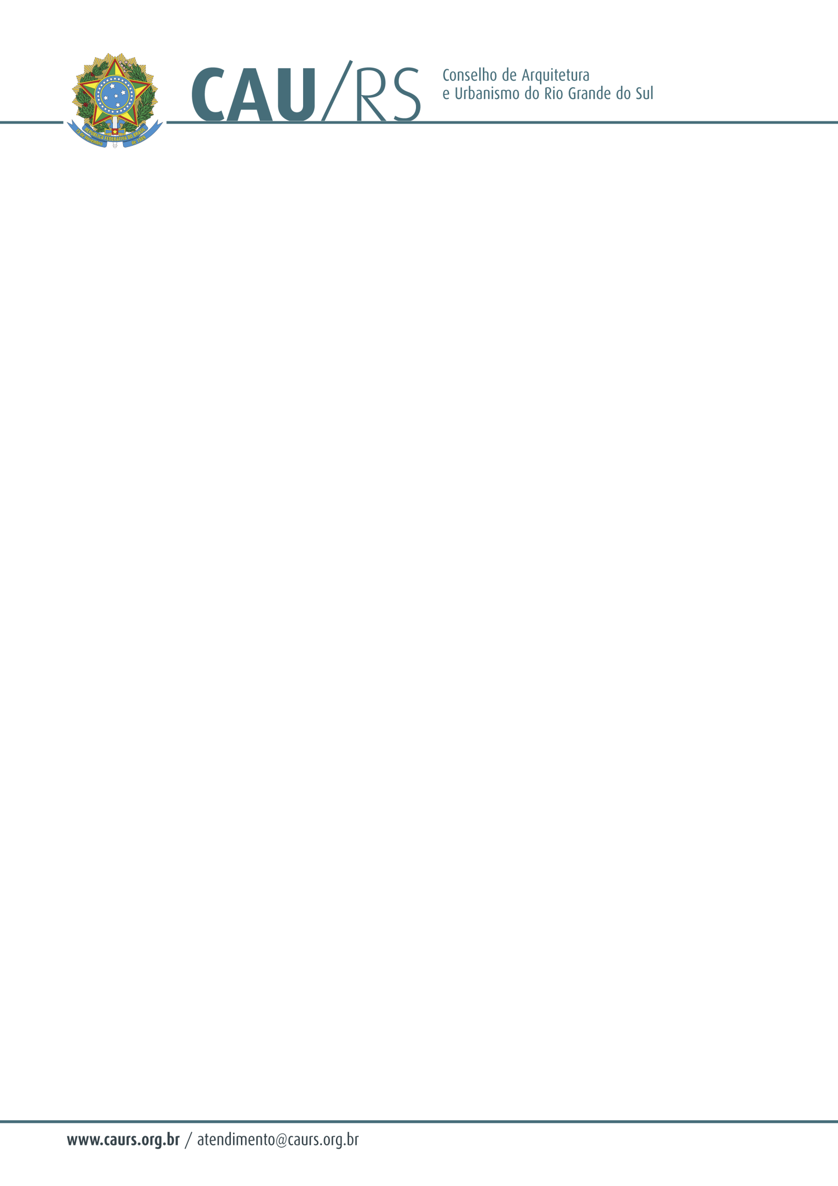

DELIBERAÇÃO DA COMISSÃO DE PLANEJAMENTO E FINANÇAS DO CAU/RS
Nº 106/2014, DE 01 DE ABRIL DE 2014.

Aprovou a Prestação de Contas ao CAU/BR relativa ao exercício de 2013.

A Comissão de Planejamento e Finanças do Conselho de Arquitetura e Urbanismo do Rio Grande do Sul, no uso das suas atribuições legais, reuniu-se no dia 01 de abril de 2014, analisou e aprovou a Prestação de Contas ao CAU/BR relativa ao exercício do ano de 2013.

Fausto Henrique Steffen
Coordenador da Comissão de Planejamento e Finanças

